О ценности первой любви.

Первая любовь …самое искреннее и светлое чувство, которое испытывает, по статистике, каждый человек. В большинстве случаев мы испытываем ее еще совсем юными и неопытными. Мы искренне верим, что первая любовь – это на всю жизнь, что мы никогда не расстанемся с этим человеком...трудно спорить навсегда или на месяц продлится любовь в юношеском возрасте. Ведь у каждого по-разному и не возможно утверждать, например, то, что кто-то расстанется через день или два. Откуда мы знаем? Никто не имеет право вмешиваться в чужие отношения. Но нельзя забывать и о таких вопросах, как действительно ли, что первая любовь – это самое сильное чувство в нашей жизни? Настолько сильное, что даже после многих лет оно может вспыхнуть с былой силой, несмотря на все преграды, существующие в эти дни? Действительно ли, что она с нами останется навсегда? Можно ли ее когда-нибудь отпустить? Или любовь – это всего лишь миф? У каждого свое мнение, которое мы в любом случае должны уважать.
Первая любовь – это когда вы вместе строите планы на будущее, наивно полагая, что они сбудутся. Первая любовь – это когда вы сбегаете в час ночи из дома через окно, только чтобы увидеть свою любовь. Первая любовь – это, соответственно, первый поцелуй. Первая любовь – это куча мыслей у тебя в голове и все они об одном человеке. Первая любовь – это чувство, которое тебя окрыляет. Первая любовь – это то, что должен испытать каждый молодой человек. Первая любовь – это то, что никогда не забудется, как бы ни хотел. Первая любовь – это та любовь, в которую мы больше всего вложили самих себя, свою душу и сердце. Первая любовь – это когда вам хочется видеть человека каждую секунду. Первая любовь – это главное чувство, которые вы испытываете в своем юном возрасте.

Чувства во время первой любви

Чувства, которые мы испытываем во время первой любви у всех примерно одинаковые. Вы любите, поэтому мозг автоматически отключается. Все мысли только об одном человеке. Вы думаете о нем каждый час, да что там час – каждую минуты или даже секунду. У многих ребят в этом возрасте отключается мозг, и играют лишь одни гормоны. Эмоции в этом возрасте необъяснимо эмоциональны. В принципе, это не так уж и плохо, потому что вы в этом возрасте любите и не о чем не думаете. Всё, что вам хочется – это как можно больше времени проводить со своим молодым человеком. Вы уже просто не представляете и жизни без него. И знаете, когда человек вот так вот фантазирует, он вовсе не выглядит глупо. Наоборот, это так чудесно наблюдать за тем, что он верит в это прекрасное и пока в юном возрасте светлое чувство. Ведь, поверьте, что после первой любви обязательно последует вторая и даже третья, но так как в первый раз вы уже верить навряд ли сможете.
Напоследок хотелось бы пожелать удачи и сказать, что первая любовь – это не всегда расставания и обиды. Существуют такие пары, которые вместе с самой юности и уже сыграли золотую свадьбу. Почему бы не ставить в пример такие союзы? Пожалуй, это те пары, которые смогли пройти через все преграды и просто быть вместе.
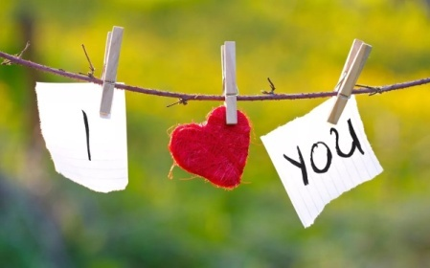
Удачи вам, юное поколение в поисках своей настоящей и верной любви! И еще, если вы по какой-то причине не нашли до сих пор свою первую любовь, ни в коем случае не расстраиваетесь! Всему свое время. Лучше немного подождать, чем бросаться на первого встречного. И поверьте, подождав совсем чуть-чуть, вы будете гораздо счастливее, чем те, что нашли свою любовь в первом попавшимся человеке.

Ответственный специалист по половому воспитанию
несовершеннолетних и профилактики ранней беременности
Психолог Госедло М.Н.
8 (346) 255721

